Documento di specifica: TorLouvre

****Progetto: Database per la gestione di un museo****

****Autori: Giacomo Pace, Domenico Sabatini, Mihai Alexandru Sandu****

****Corso di laurea: Informatica****

****Data: 10/10/2024****

********

**Sommario**

1. Parte Prima: Generalità 2

1.1. Descrizione generale del prodotto: 2

1.2. Obiettivi del Progetto: 3

1.3. Utenti 3

2. Parte seconda: Raccolta e analisi dei Requisiti 3

2.1. Elenco dei requisiti 4

2.2. Glossario dei termini 5

2.3. Dimensionamento dei dati 6

2.4. Elenco operazioni 7

DI AGGIORNAMENTO 7

QUERY 7

2.5. Classi di utenza 9

2.6. Specifiche, assunzioni e vincoli d’integrità 9

3. Parte Terza: Progettazione concettuale 11

3.1. Diagramma E-R 11

4. Parte Quarta: Progettazione Logica 12

4.1. Schema E-R concettuale ristrutturato 12

4.2. Schema E-R logico 13

4.3. Schema relazionale 14

4.4. Dizionario entità e relazioni 14

4.5. Analisi delle forme normali. 15

5. Parte Quinta: Progettazione Fisica 17

5.1. Schema fisico con indici 17

5.2. Query e Algebra Relazionale 22

# Parte Prima: Generalità

## Descrizione generale del prodotto:

Il progetto prevede la creazione di un database per la gestione di un museo, finalizzato alla **conservazione e gestione dei dati relativi alle opere**, alle **visite**, ai **feedback** dei visitatori e al **personale**. Si vuole inoltre integrare nel database un modo per **gestire esposizioni ed eventi**, nonché garantire che le opere siano **ben categorizzate** e possano essere **prestate** ad altri musei.   
Questo sistema faciliterà anche la gestione delle richieste di informazioni e l'analisi dei dati, consentendo un miglioramento continuo dei servizi offerti.

## Obiettivi del Progetto:

* **Gestione delle opere:** Il database gestirà le informazioni relative alle opere (nome, autore, tipologia, data di pubblicazione e ulteriori dettagli pertinenti), includendo tutte le informazioni legate ai prestiti e archiviazione.
* **Gestione dei visitatori:** Il database implementerà un sistema per la gestione dei visitatori, comprendente dati personali, biglietti (definiti in base al tipo, tariffa, e alle date di riferimento) e altre informazioni rilevanti.  
  Inoltre si distingueranno le tariffe in tre principali tipologie: intero, ridotto e gratuito.
* **Gestione visite guidate:** Il database prevede un sistema per la gestione di visite guidate con apposita guida, specializzata in una o più specifiche lingue. Ogni visita guidata inoltre avrà un prezzo fisso aggiuntivo al biglietto di base

**Obiettivi secondari:**

* Analisi del feedback da parte dei visitatori per migliorare l’esperienza.
* Utilizzare il database per identificare opportunità di miglioramento nel museo.

## Utenti

* Visitatori generali: Utenti finali che possono accedere a informazioni di base sulle opere e pianificare le proprie visite guidate tramite prenotazione, con funzionalità limitate alla visualizzazione delle mostre attualmente in esposizione e delle attività in programma.
* Personale del museo: Utenti con accesso a funzioni avanzate per la gestione delle opere, inclusi curatori, coordinatori e guide.
* Amministratore: Utente con accesso completo al database e alle funzionalità di gestione, responsabile della supervisione del sistema e della gestione del personale.

# Parte seconda: Raccolta e analisi dei Requisiti

* **Utenti** (interviste, documentazione scritta)
  + Analisi dell’utente: Il progetto è destinato a visitatori di tutte le età, con diversi incentivi e possibilità in base alla tipologia. Inoltre il progetto è disposto anche per lo staff del Museo, le cui modalità lavorative sono tutelate e gestite a seconda delle leggi nazionali vigenti.
  + Analisi dei bisogni: I visitatori devono poter accedere in modo chiaro alle informazioni sulle opere ed eventi, oltre che avere la possibilità di prenotare visite. Lo staff deve avere a disposizione strumenti adeguati per gestire le opere, le visite e i feedback in modo efficiente.
* **Documentazione esistente** (normative, leggi e regolamenti del settore, regolamenti interni, procedure aziendali, moduli)

**Normative**:  
- Leggi sulla protezione dei dati: Documenti che delineano come gestire le informazioni personali dei visitatori, in conformità al GDPR e ad altre normative nazionali.

- Leggi e regolamenti che riguardano la gestione e la conservazione delle opere d’arte, inclusi requisiti di sicurezza e accessibilità.

- Linee guida dell'ICOM (International Council of Museums): Raccomandazioni e standard internazionali per la gestione dei musei.

- Regolamenti locali e regionali: Normative specifiche per il museo, come permessi e licenze necessari per eventi o esposizioni.

**Regolamenti Interni**:  
- Politiche di Accesso alle Opere: Regole che stabiliscono chi può accedere alle opere e in quali circostanze, per garantire la sicurezza e la conservazione.

- Procedure di Sicurezza: Normative interne per garantire la sicurezza delle opere e dei visitatori, incluse procedure per situazioni di emergenza.

* **Realizzazioni preesistenti** (applicativi da rimpiazzare, applicazioni che dovranno interagire col sistema da realizzare)

Dovrà fornire informazioni aggiornate sulle opere e le esposizioni, ci sarà anche un sistema che permetterà di ricevere e registrare i feedback da parte degli utenti per il museo.

## Elenco dei requisiti

* Gestione dei Visitatori
  + Il sistema deve offrire funzionalità di prenotazione delle visite guidate, nonché la possibilità di acquistare un biglietto per visitare senza visita guidata.
* **Gestione delle Opere**
  + Il sistema deve consentire l'inserimento, modifica e cancellazione delle informazioni relative alle opere.
  + Il sistema deve permettere la visualizzazione delle opere con dettagli come autore, data di pubblicazione, tipologia e descrizione.
  + Il sistema deve permettere l’archiviazione delle opere in base alle caratteristiche del magazzino (se l’opera è archiviata ha Stato 0, altrimenti 1)
  + Il sistema deve consentire la gestione dei vari prestiti di opere, con annesse informazioni rilevanti (museo richiedente o prestatore, data di prestito e ritorno, etc.).
* Gestione del Personale
  + Il sistema deve permettere la registrazione e gestione delle informazioni del personale, in particolare in funzione della loro specializzazione.
* **Gestione dei Biglietti**
  + Il sistema deve permettere di distinguere biglietti in base alla tipologia di Visitatore e di accesso al museo. In particolare si identificano Biglietti Ridotti che permetteranno di visitare solo Esposizioni Libere, Biglietti Interi per la visita di tutte le esposizioni per l’accesso al museo. Riguardo invece la tipologia di Visitatore si considerano Under_10, Normali e Over_60.  
    Le due tipologie potranno essere combinate tra loro (es. un Over_60 può acquistare un biglietto ridotto) fornendo prezzi diversi.
* Feedback dei Visitatori
  + Il sistema deve consentire ai visitatori registrati di lasciare feedback e recensioni sull'esperienza.
* Backup dei dati
  + Conservazione e gestione dei dati.

## Glossario dei termini

|  |  |
| --- | --- |
| **Termine** | **Definizione** |
| **Acquisizione** | Il processo di ottenere opere d'arte o reperti per la collezione di un museo. |
| **Allestimento** | L'insieme delle operazioni necessarie per organizzare e presentare le opere in mostra. |
| **Artista** | Creatore di opere d’arte (nel nostro caso sculture, pitture, quadri o statue) |
| **Collezione** | Un insieme di opere d'arte, reperti o oggetti di valore storico o culturale appartenenti al museo. |
| **Prestito Museale** | Opera ceduta temporaneamente da parte di un museo prestante a un museo richiedente. |
| **Magazzino** | Luogo di archiviazione delle opere non attualmente in mostra, adibito a determinati tipi di opere. |
| **Conservazione** | L'insieme delle pratiche per mantenere e proteggere le opere d'arte e i reperti nel tempo. |
| **Esposizione** | Mostra temporanea o permanente di opere d'arte o reperti. |
| **Interpretazione** | L'azione di spiegare o contestualizzare le opere d'arte o i reperti. |
| **Curatore** | La persona responsabile dell'organizzazione delle mostre e della gestione delle collezioni. |
| **Direttore** | Colui che definisce la direzione strategica del museo e coordina le mostre e attività. |
| **Installazione** | L'atto di mettere in mostra un'opera o un insieme di opere in uno spazio espositivo. |
| **Patrimonio culturale** | Insieme di beni materiali e immateriali che rappresentano la storia e la cultura di una comunità. |
| **Restauro** | Il processo di recupero e ripristino delle opere d'arte o dei reperti danneggiati (se ne occupa il Restauratore). |
| **Feedback visitatore** | L'esperienza complessiva di un visitatore all'interno del museo. |
| **Evento** | Attività programmata dal museo comprendente una o più esposizioni e legata a una specifica tematica. |
| **Fossile** | Reperto antico dalla valenza naturalistica/storica. |
| **Quadro** | Opera dalla valenza artistica dipinta su tela o altro supporto. |
| **Statua** | Opera scultorea realizzata in vari materiali (come pietra, marmo o altro). |
| **Visita Guidata** | Percorso organizzato e condotto da una guida esperta che illustra ai visitatori le opere, le mostre e gli eventi |
| **Reperto Storico** | Oggetto del passato (come una moneta, un utensile o un documento) che rappresenta una testimonianza di tempi passati |
| **Medium** | Rappresenta il "mezzo" attraverso il quale l'opera viene realizzata.  (olio, acrilico per pittura; bronzo, marmo per scultura etc..) |

## Dimensionamento dei dati

Il database dovrà operare nell’ordine delle migliaia di operazioni al giorno (si evidenzia ciò nella tabella di analisi delle operazioni e dei volumi).

## Elenco operazioni

### **DI AGGIORNAMENTO**

* Operazione 1: aggiungere una nuova opera d'arte al database.
* Operazione 2: modificare le informazioni di un'opera esistente.
* Operazione 3: rimuovere un'opera dalla collezione.
* Operazione 4: creare una nuova esposizione con opere selezionate.
* Operazione 5: aggiornare le date di un evento.
* Operazione 6: archiviazione di un opera.
* Operazione 7: inserire informazioni sui prestiti di opere ad/da altri musei.
* Operazione 8: aggiungere una recensione di un visitatore (feedback).
* Operazione 9: eliminare un evento
* Operazione 10: assegnare una guida a una visita guidata
* Operazione 11: aggiornare i dettagli di una guida esistente.
* Operazione 12: aggiungere un nuovo evento.
* Operazione 13: associare un biglietto a una persona che lo ha acquistato
* Operazione 14: eliminare una esposizione dal database.
* Operazione 15: aggiornare le informazioni di una mostra esistente.

### **QUERY**

* Operazione 1: cercare un'opera d'arte tramite titolo o autore.
* Operazione 2: selezionare tutte le opere archiviate.
* Operazione 3: visualizzare tutte le esposizioni.
* Operazione 4: selezionare tutte le opere presenti in una esposizione specifica.
* Operazione 5: calcolare la media dei voti di tutti i feedback
* Operazione 6: visualizzare l'elenco di eventi attualmente attivi.
* Operazione 7: cercare eventi in base alla data.
* Operazione 8: ottenere informazioni sui visitatori (nome, mail ...).
* Operazione 9: ottenere dettagli su un'opera specifica (autore, anno, ecc.).
* Operazione 10: visualizzare tutti i feedback a valutazione 4 stelle
* Operazione 11: selezionare il numero totale di statue in una esposizione.
* Operazione 12: visualizzare il programma di tutti gli eventi futuri.
* Operazione 13: ottenere un elenco di guide e le visite guidate a loro associate.
* Operazione 14: cercare opere d'arte in base alla tipologia.
* Operazione 15: selezionare tutte le opere create da un determinato artista.
* Operazione 16: ottenere un elenco degli eventi passati.
* Operazione 17: selezionare i visitatori che hanno lasciato recensioni.

**Analisi delle operazioni**

|  |  |  |  |  |  |
| --- | --- | --- | --- | --- | --- |
| **Operazione** | **Tipologia** | **Frequenza** | **Operazione** | **Tipologia** | **Frequenza** |
| 1 | A | ~ 10-50 all’anno | 1 | Q | ~ 1000 volte al giorno |
| 2 | A | ~ 1 al mese | 2 | Q | ~ 1 volta al giorno |
| 3 | A | ~ 10 volte all’anno | 3 | Q | ~ 1000 volte al giorno |
| 4 | A | ~ 10 volte all’anno | 4 | Q | ~ 1000 volte al giorno |
| 5 | A | ~ 50 volte al mese | 5 | Q | ~ 1 volta al giorno |
| 6 | A | ~ 5 al mese | 6 | Q | ~ 1000 volta al giorno |
| 7 | A | ~ 10 volte al mese | 7 | Q | ~ 500 volte al giorno |
| 8 | A | ~ 150 volte al giorno | 8 | Q | ~ 2000 volte al giorno |
| 9 | A | ~ 50 volte al mese | 9 | Q | ~ 1000 volte al giorno |
| 10 | A | ~ 30-50 al giorno | 10 | Q | ~ 1 volta al giorno |
| 11 | A | ~ 10 volte all’anno | 11 | Q | ~ 500 volte al giorno |
| 12 | A | ~ 5 al giorno | 12 | Q | ~ 1000 volte al giorno |
| 13 | A | ~ 1500 volte al giorno | 13 | Q | ~ 1 volta al giorno |
| 14 | A | ~ 10 volte all’anno | 14 | Q | ~ 1000 volte al giorno |
| 15 | A | ~ 10 volte all’anno | 15 | Q | ~ 1500 volte al mese |

**Tabella dei Volumi**

|  |  |  |
| --- | --- | --- |
| Tabella | Entità - Relazione | Volume |
| Museo | E | ~ 50 musei |
| Artista | E | ~ 1000 artisti |
| Opera | E | ~ 5000 opere |
| Evento | E | ~ 1000 all’anno |
| Esposizione | E | ~ 100 esposizioni |
| Biglietto | E | ~ 1500 al giorno |
| Visita_Guidata | E | ~ 100 al giorno |
| Guida | E | ~ 30 guide |
| Persona | E | ~ 1500 visitatori al giorno |
| Feedback | E | ~ 300 feedback al giorno |
| Tariffa | E | 3 tipologie |
| Presta | R | ~ 10 al mese |
| Realizza | R | ~ 5 opere ad artista |
| Acquista | R | ~ 1500 al giorno |

## Classi di utenza

**Amministratore**: colui a cui è affidata la gestione del database.

**Progettisti**: coloro che progettano e sviluppano aggiornamenti per il database.

**Utenti finali**: coloro che tramite query possono interagire con il database ed effettuare

l’analisi dei dati.

**Utenti casuali**: coloro che visitano il museo.

## Specifiche, assunzioni e vincoli d’integrità

**Assunzioni**:

* Si assume che ogni visita guidata abbia costo aggiuntivo fisso rispetto al biglietto già acquistato dal visitatore
* Si assume che ogni esposizione ed evento abbiano titoli differenti.
* Si assume che non tutte le opere sono sempre esposte; alcune possono essere archiviate in magazzino e possono essere prestate solo se archiviate
* Si assume che ogni persona può acquistare uno o più biglietti, anche per altri visitatori, e ogni biglietto è acquistato da un singola persona.
* Si assume che un visitatore possa prenotare una visita guidata solo nel caso in cui abbia già acquistato un biglietto per visitare il museo per quella stessa data
* Si assume che ogni biglietto ha solo valenza giornaliera e permetta di visitare tutto il museo se Intero, e solo una porzione di museo se Ridotto
* Si assume che ogni esposizione sia permanente (non ha data di fine prestabilita), mentre gli eventi sono temporanei. Si assume infine che gli eventi possano essere sponsorizzati esclusivamente da aziende con partite IVA valide

**Vincoli d’Unicità:**

* + (V01) Ogni opera d'arte deve avere un identificativo univoco nel database.  
    Si necessita vincolo di unicità anche per ogni esposizione, evento, feedback, prestito, biglietto e visita guidata.
  + (V02) Le informazioni del visitatore devono includere necessariamente il codice fiscale e un indirizzo e-mail, entrambi univoci. Il personale dovrà includere, oltre che codice fiscale e indirizzo e-mail, anche un numero di telefono valido.

Vincoli d’Integrità Referenziale e Integrità di Dominio:

* + (V03) Un’opera può essere associata ad un’unica esposizione, ma una esposizione non può avere opere duplicate.
  + (V04) La data di inizio e fine delle mostre deve essere registrata e deve rispettare il formato (YYYY-MM-DD).
  + (V05) Il numero di visitatori non può superare la capacità massima prevista del museo (1500).
  + (V06) Ogni feedback deve essere associato a un visitatore e deve contenere una data di invio. Un visitatore può scrivere più feedback.
  + (V07) Un visitatore non può prenotare una visita per una data già passata.
  + (V08) Ogni categoria di opera (Scultura, Installazione, Quadro, Fotografia) deve avere almeno un’opera associata.
  + (V09) Un biglietto può essere associato ad una singola tariffa, ed ogni tariffa dipende dalla persona nominativo del biglietto
  + (V10) Un'opera può essere prestata solo se archiviata in magazzino.
  + (V11) Un evento può essere creato solo se è associato a una o più esposizioni esistenti.
  + (V12) Il prestito di un’opera deve necessariamente avere una data di prestito e una di ritorno.
  + (V13) Ogni opera deve essere associata a un solo artista, ma un artista può realizzare più opere.
  + (V14) Ogni feedback deve includere una valutazione numerica compresa tra 1 e 5.
  + (V15) La data di realizzazione di un’opera deve essere minore o uguale alla data di acquisizione da parte del museo.
  + (V16) Una visita guidata deve avere un orario compreso tra le 08:00 e le 22:00.
  + **(V17)** Ogni evento deve avere una durata minima di un giorno e massima di un mese.
  + **(V18)** Ogni guida può essere assegnata a più visite guidate, ma non può condurre due visite nello stesso orario.
  + **(V19)** Una visita guidata può includere più lingue, ma almeno una deve essere specificata.
  + **(V20)** Ogni visita guidata deve avere un numero massimo di partecipanti.
  + **(V21)** Il testo del feedback deve avere un numero minimo e massimo di caratteri (10-500).

# Parte Terza: Progettazione concettuale

## Diagramma E-R

**Schema scheletro**

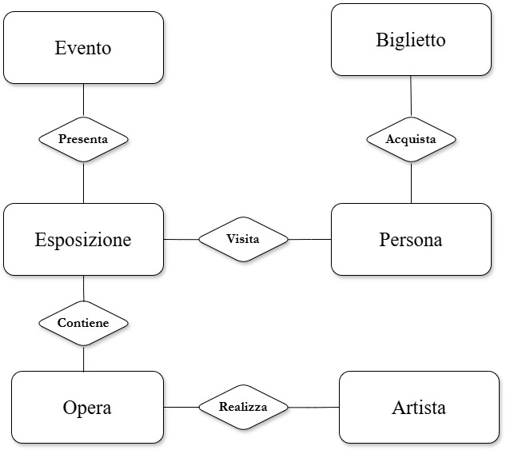

**Schema concettuale non ristrutturato**

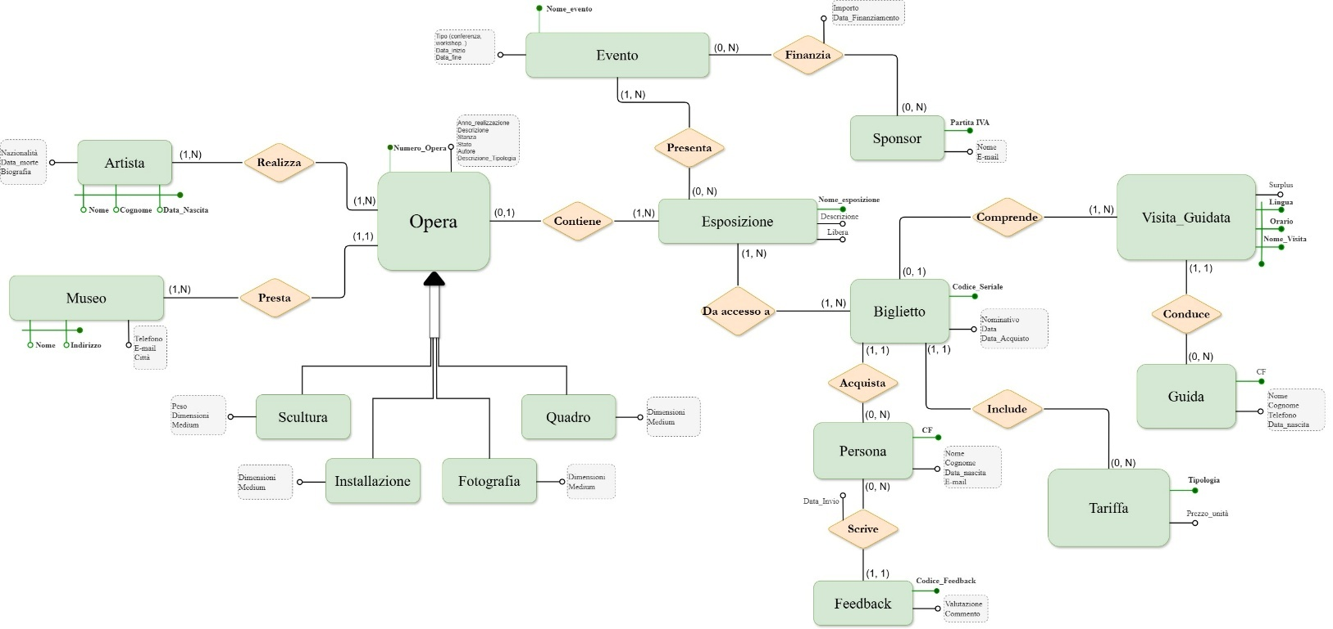

# Parte Quarta: Progettazione Logica

## Schema E-R concettuale ristrutturato

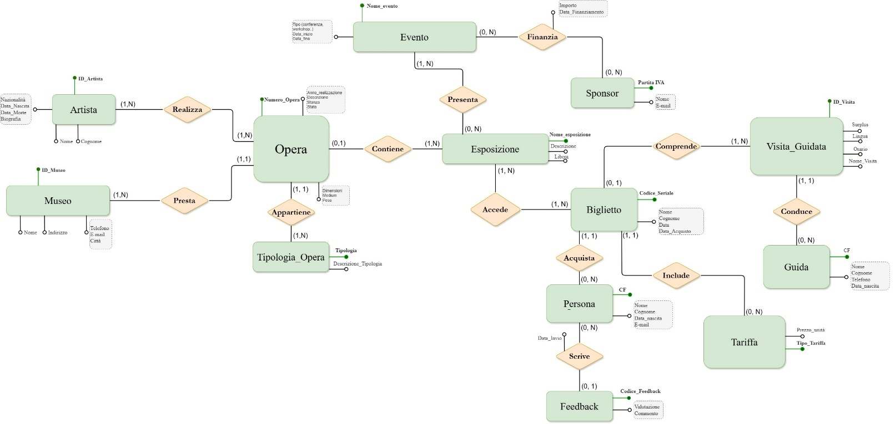

Il primo passo da eseguire è l’analisi e l’eventuale eliminazione di ridondanze.  
Nel caso del nostro schema la ridondanza più evidente è l’attributo Autore presente in Opera, che può essere ricavato immediatamente a partire dalla entità Artista a cui Opera è collegata tramite la relazione “Realizza”.  
Si noti inoltre come l’attributo Nominativo in Biglietto non sia ridondanza rispetto a Codice Fiscale in Persona. Infatti, per come abbiamo definito i vincoli e le assunzioni della nostra Base di Dati, una Persona può acquistare anche più biglietti per altri visitatori, inserendo direttamente il loro nominativo. Quindi l’attributo Nominativo in Biglietto è necessario affinché l’assunzione possa essere rispettata.

Il secondo passo consiste nell’eliminazione delle generalizzazioni dello schema, nel nostro caso Opera con le quattro entità figlie:  
- Statua  
- Installazione  
- Fotografia  
- Quadro

Ricordando i tre metodi per eliminare una generalizzazione in fase di ristrutturazione, abbiamo deciso di attuare il metodo di accorpamento delle entità figlie nell’entità padre (Opera).  
Dal momento infatti che diversi attributi erano comuni alle quattro entità figlie di Opera adottando questo approccio è stato sufficiente aggiungere solamente quattro attributi all’entità padre: Medium e Dimensioni (comuni a tutte le entità figlie), Peso e Tipologia_Opera (aggiunto per poter distinguere l’opera a cui si sta facendo riferimento).  
In questo modo si evita ridondanza e spreco di spazio con colonne duplicate, e inoltre si limita la possibilità di avere attributi NULL soltanto a “Peso” nel caso in cui l’opera non sia una Statua o un Quadro.

Utilizzando questo approccio riduciamo quindi la complessità del database, evitando la necessità di gestire più tabelle con relazioni 1 a 1 con Opera.

Vengono dunque semplificate le query: invece di fare JOIN su più tabelle per ottenere informazioni sull'opera, tutto è accessibile in una singola entità.

Inoltre si è deciso di aggiungere Tipologia_Opera non come attributo di Opera, ma come entità ad essa correlata. Separare Tipologia come entità infatti permette di ridurre la ridondanza e migliorare la coerenza dei dati. Se lasciassimo "Tipologia" come semplice attributo, rischieremmo di ripetere più volte valori identici (es. "Pittura", "Scultura", "Installazione") per ogni opera, aumentando le possibilità di errori.

Infine l’ultimo passo seguito, prima della verifica di Normalizzazione e il passaggio allo schema relazionale finale, è stato quello di scegliere gli identificativi primari per ognuna delle entità.  
In questo senso le uniche entità che risultavano problematiche erano Artista, Museo, Visita_Guidata e Tariffa dal momento che presentavano un identificativo primario costituito da un singolo attributo. Un’altra entità che necessitava di modifica in questa fase era Feedback, infatti la sua chiave primaria era rappresentata dalla coppia di attributi Data_Invio e CF, quest’ultimo chiave esterna derivata da Persona.  
Per risolvere questi problemi l’unica alternativa è stata aggiungere per ogni entità un nuovo attributo univoco e identificativo che rappresentasse chiave primaria per ognuna di esse. Ciò è stato necessario dal momento che le chiavi precedentemente esistenti erano minimali, per cui non era possibile trovare attributi preesistenti che rappresentassero un’alternativa valida.

## Schema E-R logico

## Schema relazionale

**Museo** (ID_Museo, Nome, Indirizzo, Telefono, E-mail, Città)

**Artista** (ID_Artista, Nome, Cognome, Nazionalità, Data_Nascita, Data_Morte, Biografia)

**Opera** (Numero_Opera, Anno, Descrizione, Stanza, Stato, Dimensione, Medium, Peso, ID_Museo*, Nome_Esposizione*, Tipologia*)

**Evento** (Nome_Evento, Tipo, Data_Inizio, Data_Fine)

**Esposizione** (Nome_Esposizione, Descrizione, Libera)

**Biglietto** (Codice_Seriale, Nome, Cognome, Data_Acquisto, Data, CF*, ID_Tariffa*, ID_Visita*)

**Persona** (CF, Nome, Cognome, Data_Nascita, E-mail)

**Feedback** (Codice_Feedback, Valutazione, Commento, Data_Invio, CF*)

**Tariffa** (ID_Tariffa, Prezzo_Unità)

**Guida** (CF, Nome, Cognome, Telefono, Data_Nascita)

**Visita_Guidata** (ID_Visita, Orario, Nome_Visita, Surplus, Lingua, CF*)

**Sponsor** (Partita_IVA, Nome, E-mail)

**Tipologia_Opera** (Tipologia, Descrizione_Tipologia)

**Realizza** (ID_Artista, Numero_Opera)

**Presenta** (Nome_Evento, Nome_Esposizione)

**Accede** (Nome_Esposizione, Codice_Seriale)

**Finanzia** (Partita_IVA, Nome_Evento, Importo, Data_Finanziamento)

## Dizionario entità e relazioni

|  |  |  |  |  |
| --- | --- | --- | --- | --- |
| **Concetto** | **Tipologia** | **Attributi** | **PK** | **FK** |
| Museo | E | Nome, Indirizzo, Telefono, E-mail, Città | ID_Museo |  |
| Artista | E | Nome, Cognome, Nazionalità, Data_Nascita, Data_Morte, Biografia | ID_Artista |  |
| Opera | E | Anno, Descrizione, Stanza, Stato, Dimensione, Medium, Peso | Numero_Opera | ID_Museo, Nome_Esposizione, Tipologia |
| Evento | E | Tipo, Data_Inizio, Data_Fine | Nome_Evento |  |
| Esposizione | E | Descrizione, Libera | Nome_Esposizione |  |
| Biglietto | E | Nome, Cognome, Data_Acquisto, Data | Codice_Seriale | CF, ID_Tariffa, ID_Visita |
| Persona | E | Nome, Cognome, Data_Nascita, E-mail | CF |  |
| Feedback | E | Valutazione, Commento, Data_Invio | Codice_Feedback | CF |
| Tariffa | E | Prezzo_Unita | ID_Tariffa |  |
| Guida | E | Nome, Cognome, Telefono, Data_Nascita | CF |  |
| Visita_Guidata | E | Orario, Nome_Visita, Surplus, Lingua | ID_Visita | CF |
| Tipologia_Opera | E | Descrizione_Tipologia | Tipologia |  |
| Sponsor | E | Nome, E-mail | Partita_IVA |  |

|  |  |  |  |  |
| --- | --- | --- | --- | --- |
| **Concetto** | **Tipologia** | **Attributi** | **PK** | **FK** |
| Realizza | R | - | ID_Artista, Numero_Opera | ID_Artista, Numero_Opera |
| Presenta | R | - | Nome_Evento, Nome_Esposizione | Nome_Evento, Nome_Esposizione |
| Accede | R | - | Nome_Esposizione, Codice_Seriale | Nome_Esposizione, Codice_Seriale |
| Finanzia | R | Importo, Data_Finanziamento | Partita_IVA, Nome_Evento | Partita_IVA, Nome_Evento |

## Analisi delle forme normali.

La normalizzazione si basa, utilizzando specifiche regole, sull’eliminazione delle ridondanze, l’eliminazione delle anomalie di aggiornamento, di inserimento e di cancellazione. In questo modo si migliorerà notevolmente l’integrità dei dati e la struttura del modello relazionale della base di dati.

Di seguito descriviamo in breve come ogni forma normale venga rappresentata e inoltre, entrando nelle specifiche della nostra base dati, analizzeremo le dipendenze funzionali per riconoscere le forme normali del nostro schema.

Le forme normali più comuni definite con riferimento alle dipendenze funzionali sono:

* **Prima forma normale** (1NF): ogni tabella deve contenere solo attributi atomici, cioè valori indivisibili e poi, non sono ammesse colonne ripetute o gruppi di dati ripetitivi all'interno della stessa riga.
* **Seconda forma normale** (2NF): la tabella deve essere in 1NF e tutti gli attributi non chiave devono dipendere funzionalmente dalla chiave primaria intera. Inoltre, elimina le dipendenze funzionali parziali sulla chiave primaria, garantendo che ogni attributo non chiave dipenda solo dall'intera chiave primaria e non da solo una sua parte.
* **Terza forma normale** (3NF): La tabella deve essere in 2NF e non deve presentare dipendenze transitive tra attributi non chiave.

Si nota, nello schema non ristrutturato, come la proprietà 1NF non sia rispettata da Biglietto.  
In particolare è necessario scomporre l’attributo Nominativo nei due attributi atomici Nome e Cognome, presenti anche nelle altre due entità Persona e Guida. In questo modo si arriva alla forma 2NF, che dal momento che ogni attributo è direttamente dipendente dalla chiave primaria Codice_Seriale è 3NF

Parlando di 2NF invece si nota come in Opera l’attributo Descrizione_Tipologia dipenda transitivamente dall’attributo Tipologia (Descrizione_Tipologia -> Tipologia -> Numero_Opera). Tale attributo è stato inizialmente inserito in Opera dopo aver eliminato la generalizzazione incorporando i figli nel padre. Per questa ragione, per portare il tutto in 3NF, si è deciso di aggiungere una nuova tabella **Tipologia_Opera** con chiave primaria Tipologia e attributo Descrizione_Tipologia. Come spiegato nel passaggio allo schema ristrutturato, questa scelta permette di ridurre notevolmente le ridondanze nella tabella Opera.

Agendo in questo modo abbiamo normalizzato tutte le tabelle: infatti ogni tabella è in 3NF dal momento che non esistono dipendenze transitive tra attributi, ogni attributo è atomico e dipende direttamente dalla chiave primaria della tabella.

# Parte Quinta: Progettazione Fisica

## Schema fisico con indici

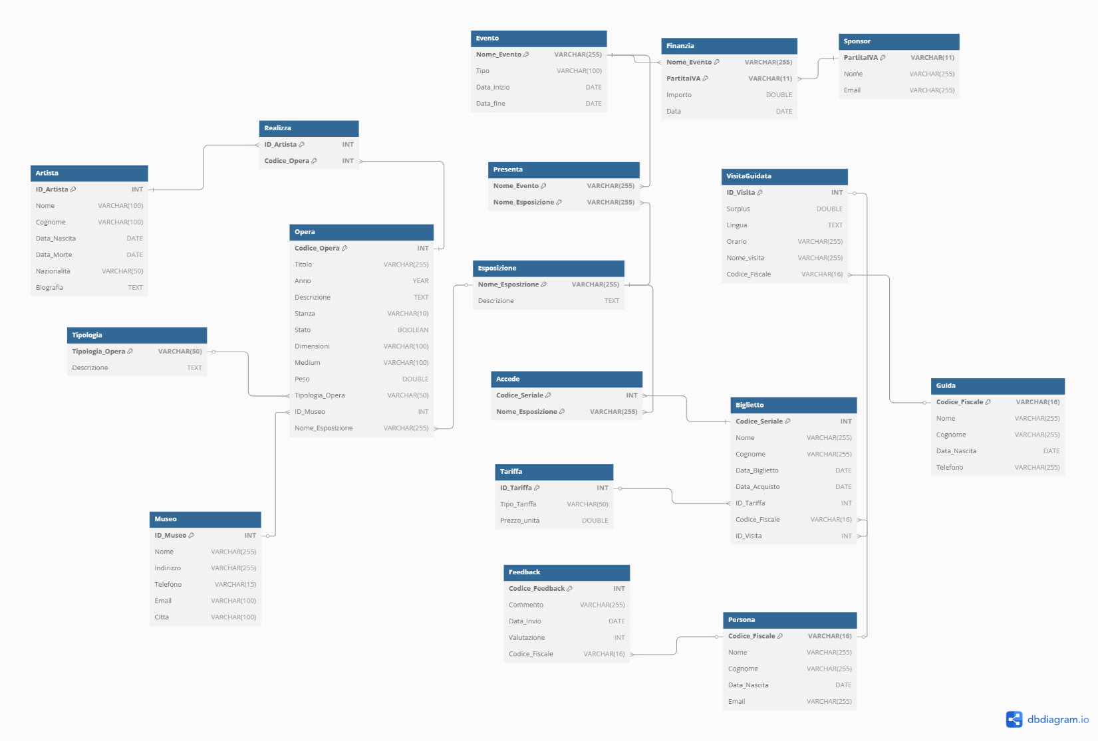

* + 1. **Tabella Artista**

CREATE TABLE Artista (   
    ID_Artista INT AUTO_INCREMENT PRIMARY KEY,   
    Nome VARCHAR(100),   
    Cognome VARCHAR(100),   
    Data_Nascita DATE,   
    Data_Morte DATE,   
    Nazionalità VARCHAR(50),   
    Biografia TEXT   
);

* + 1. **Tabella Museo**

CREATE TABLE Museo (   
    ID_Museo INT AUTO_INCREMENT PRIMARY KEY,   
    Nome VARCHAR(255),   
    Indirizzo VARCHAR(255),   
    Telefono VARCHAR(15),   
    Email VARCHAR(100),   
    Citta VARCHAR(100)   
);

**3. Tabella Esposizione**

CREATE TABLE Esposizione (   
    Nome_Esposizione VARCHAR(255) PRIMARY KEY,   
    Descrizione TEXT,  
 Libera BOOLEAN  
);

**4. Tabella Tipologia**

CREATE TABLE Tipologia (   
    Tipologia_Opera VARCHAR(50) PRIMARY KEY,   
    Descrizione TEXT   
);

**5. Tabella Opera**  
 CREATE TABLE Opera (   
    Codice_Opera INT AUTO_INCREMENT PRIMARY KEY,   
    Titolo VARCHAR(255),   
    Anno YEAR,   
    Descrizione TEXT,   
    Stanza VARCHAR(10),   
    Stato BOOLEAN,   
    Dimensioni VARCHAR(100),   
    Medium VARCHAR(100),   
    Peso DOUBLE,   
    Tipologia_Opera VARCHAR(50),   
    ID_Museo INT,   
    Nome_Esposizione VARCHAR(255),   
    FOREIGN KEY (Tipologia_Opera) REFERENCES Tipologia(Tipologia_Opera),   
    FOREIGN KEY (ID_Museo) REFERENCES Museo(ID_Museo),   
    FOREIGN KEY (Nome_Esposizione) REFERENCES Esposizione(Nome_Esposizione)   
);

**6. Tabella Evento**

CREATE TABLE Evento (   
    Nome_Evento VARCHAR(255) PRIMARY KEY,   
    Tipo VARCHAR(100),   
    Data_inizio DATE,   
    Data_fine DATE   
);

**7. Tabella Persona**

CREATE TABLE Persona (   
    Codice_Fiscale VARCHAR(16) PRIMARY KEY,   
    Nome VARCHAR(255),   
    Cognome VARCHAR(255),   
    Data_Nascita DATE,   
    Email VARCHAR(255)   
);

  **8. Tabella Feedback**

CREATE TABLE Feedback (   
    Codice_Feedback INT AUTO_INCREMENT PRIMARY KEY,   
    Commento VARCHAR(255),   
    Data_Invio DATE,   
    Valutazione INT CHECK (Valutazione BETWEEN 1 AND 5),   
    Codice_Fiscale VARCHAR(16),   
    FOREIGN KEY (Codice_Fiscale) REFERENCES Persona(Codice_Fiscale)   
);

  **9. Tabella Tariffa**

CREATE TABLE Tariffa (   
    ID_Tariffa INT AUTO_INCREMENT PRIMARY KEY,   
    Tipo_Tariffa VARCHAR(50),   
    Prezzo_unita DOUBLE   
);

**10. Tabella Guida**

CREATE TABLE Guida (   
    Codice_Fiscale VARCHAR(16) PRIMARY KEY,   
    Nome VARCHAR(255),   
    Cognome VARCHAR(255),   
    Data_Nascita DATE,   
    Telefono VARCHAR(255)   
);   
  **11. Tabella VisitaGuidata**

CREATE TABLE VisitaGuidata (   
    ID_Visita INT AUTO_INCREMENT PRIMARY KEY,   
    Surplus DOUBLE,   
    Lingua TEXT,   
    Orario VARCHAR(255),   
    Nome_visita VARCHAR(255),   
    Codice_Fiscale VARCHAR(16),   
    FOREIGN KEY (Codice_Fiscale) REFERENCES Guida(Codice_Fiscale)   
);

**12. Tabella Sponsor**

CREATE TABLE Sponsor (   
    PartitaIVA VARCHAR(11) PRIMARY KEY,   
    Nome VARCHAR(255),   
    Email VARCHAR(255)   
);

**13. Tabella Biglietto**

CREATE TABLE Biglietto (   
    Codice_Seriale INT AUTO_INCREMENT PRIMARY KEY,   
    Nome VARCHAR(255),   
    Cognome VARCHAR(255),   
    Data_Biglietto DATE,   
    Data_Acquisto DATE,   
    ID_Tariffa INT,   
    Codice_Fiscale VARCHAR(16),   
    ID_Visita INT,   
    FOREIGN KEY (ID_Tariffa) REFERENCES Tariffa(ID_Tariffa),   
    FOREIGN KEY (Codice_Fiscale) REFERENCES Persona(Codice_Fiscale),   
    FOREIGN KEY (ID_Visita) REFERENCES VisitaGuidata(ID_Visita)   
);

**14. Tabella Realizza**

CREATE TABLE Realizza (   
    ID_Artista INT,   
    Codice_Opera INT,   
    PRIMARY KEY (ID_Artista, Codice_Opera),   
    FOREIGN KEY (ID_Artista) REFERENCES Artista(ID_Artista),   
    FOREIGN KEY (Codice_Opera) REFERENCES Opera(Codice_Opera)   
);

  **15. Tabella Presenta**

CREATE TABLE Presenta(   
    Nome_Evento VARCHAR(255),   
    Nome_Esposizione VARCHAR(255),   
    PRIMARY KEY (Nome_Evento, Nome_Esposizione),   
    FOREIGN KEY (Nome_Evento) REFERENCES Evento(Nome_Evento),   
    FOREIGN KEY (Nome_Esposizione) REFERENCES Esposizione(Nome_Esposizione)   
);

**16. Tabella Accede**

CREATE TABLE Accede (   
    Codice_Seriale INT,   
    Nome_Esposizione VARCHAR(255),   
    PRIMARY KEY (Codice_Seriale, Nome_Esposizione),   
    FOREIGN KEY (Codice_Seriale) REFERENCES Biglietto(Codice_Seriale),   
    FOREIGN KEY (Nome_Esposizione) REFERENCES Esposizione(Nome_Esposizione)   
);

**17. Tabella Finanzia**

CREATE TABLE Finanzia(   
    Nome_Evento VARCHAR(255),   
    PartitaIVA VARCHAR(11),   
    Importo DOUBLE,   
    Data DATE,   
    PRIMARY KEY (Nome_Evento, PartitaIVA),   
    FOREIGN KEY (Nome_Evento) REFERENCES Evento(Nome_Evento),   
    FOREIGN KEY (PartitaIVA) REFERENCES Sponsor(PartitaIVA)   
);

## Query e Algebra Relazionale

**Query.**

**1.** **Elenco delle opere realizzate da un certo artista**

**SELECT**

O.Numero_Opera, O.Descrizione, O.Anno,

A.Nome **AS** Nome_Artista, A.Cognome **AS** Cognome_Artista,

**FROM**

Opera O

**JOIN** Realizza R **ON** O.Numero_Opera = R.Numero_Opera

**JOIN** Artista A **ON** R.ID_Artista = A.ID_Artista

**WHERE** A.Nome_Artista = “Leonardo” **AND** A.Cognome_Artista = “Da Vinci”

**2. Trova gli eventi che hanno ricevuto finanziamenti superiori a 10.000 euro**

**SELECT**

F.Nome_Evento, SUM(F.Importo) AS Totale_Finanziamento

**FROM**

Finanzia F

**GROUP BY**

F.Nome_Evento

**HAVING**

SUM(F.Importo) > 10000;

**3. Elenco dei feedback ricevuti con nome, cognome e commento ordinato per data decrescente**

**SELECT**

P.Nome, P.Cognome, F.Valutazione, F.Commento, F.Data_Invio

**FROM**

Feedback F

**JOIN** Persona P **ON** F.CF = P.CF

**ORDER BY**

F.Data_Invio **DESC**;

**4. Elenco delle opere esposte in un’esposizione specifica (ad esempio, "Arte Moderna")**

**SELECT**

O.Numero_Opera, O.Descrizione, O.Anno, O.Medium, O.Tipologia

**FROM**

Opera O

**JOIN** Esposizione E **ON** O.Nome_Esposizione = E.Nome_Esposizione

**WHERE**

E.Nome_Esposizione = "Arte Moderna";

**5. Lista delle visite guidate effettuate in lingua italiana entro un intervallo di data**

**SELECT**

VG.ID_Visita, VG.Nome_Visita, VG.Orario, VG.Surplus, VG.Lingua, B.Data

**FROM**

Visita_Guidata VG

**JOIN** Biglietto B **ON** VG.ID_Visita = B.ID_Visita

**WHERE**

VG.Lingua = 'Italiano'

**AND** B.Data **BETWEEN** '2024-01-01' **AND** '2024-12-31';

**6. Prezzo medio dei biglietti**

**SELECT**

**AVG**(T.Prezzo_Unità) **AS** Prezzo_Medio_Biglietti

**FROM**

Biglietto B

**JOIN** Tariffa T **ON** B.ID_Tariffa = T.Tipo_Tariffa;

**7. Mostra tutte le opere con peso superiore a 50 kg**

**SELECT**

O.Numero_Opera, O.Descrizione, O.Anno, O.Medium, O.Tipologia

**FROM**

Opera O

**WHERE**

O.Peso > 50;

**8. Trova gli artisti con più di 5 opere esposte**

**SELECT**

A.ID_Artista, A.Nome, A.Cognome, **COUNT**(O.Numero_Opera) **AS** Numero_Opere

**FROM**

Artista A

**JOIN** Realizza R **ON** A.ID_Artista = R.ID_Artista

**JOIN** Opera O **ON** R.Numero_Opera = O.Numero_Opera

**GROUP BY**

A.ID_Artista, A.Nome, A.Cognome

**HAVING**

**COUNT**(O.Numero_Opera) > 5;

**9.** **Trova gli eventi sponsorizzati da più di tre sponsor diversi e il totale finanziato**

**SELECT**

E.Nome_Evento, **COUNT**(F.Partita_IVA) **AS** Numero_Sponsor,

**SUM**(F.Importo) **AS** Totale_Finanziato

**FROM**

Evento E

**JOIN** Finanzia F **ON** E.Nome_Evento = F.Nome_Evento

**GROUP BY**

E.Nome_Evento

**HAVING**

COUNT(F.Partita_IVA) > 3;

**10. Lista delle visite guidate con il numero di partecipanti e il surplus totale guadagnato**

**SELECT**

VG.ID_Visita, VG.Nome_Visita, VG.Lingua, **COUNT**(B.Codice_Seriale) **AS** Numero_Partecipanti,

VG.Surplus * **COUNT**(B.Codice_Seriale) **AS** Surplus_Totale

**FROM**

Visita_Guidata VG

**JOIN** Biglietto B **ON** VG.ID_Visita = B.ID_Visita

**GROUP BY**

VG.ID_Visita, VG.Nome_Visita, VG.Lingua;

**11. Lista dei feedback con valutazione minima 4**

**SELECT**

F.Codice_Feedback, F.Valutazione, F.Commento, F.Data_Invio

**FROM**

Feedback F

**WHERE** F.Valutazione >= 4;

**12. Trovarsi la media dei feedback**

**SELECT**

**AVG**(F.Valutazione)

**FROM**

Feedback F;

**13. Trovare i guadagni totali di un giorno**

**SELECT**

B.Data_Acquisto,

**SUM**(T.Prezzo_Unità + **COALESCE**(VG.Surplus, 0)) **AS** Incasso_Totale

**FROM**

Biglietto B

**JOIN** Tariffa T **ON** B.ID_Tariffa = T.ID_Tariffa

**LEFT** **JOIN** Visita_Guidata VG **ON** B.ID_Visita = VG.ID_Visita

**WHERE**

B.Data_Acquisto = '2025-02-01'

**GROUP BY**

B.Data_Acquisto;

**14. Trovare tutte le opere di una determinata tipologia che sono archiviate**

**SELECT** O.Numero_Opera, O.Anno, O.Descrizione, O.Stanza, O.Dimensione, O.Medium, O.Peso, O.ID_Museo, T.Descrizione_Tipologia

**FROM** Opera O

**JOIN** Tipologia_Opera T **ON** O.Tipologia = T.Tipologia

**WHERE** T.Tipologia = 'Pittura'

**AND** O.Stato = 0;

**15. Liste di tutte le opere prestate da un determinato Museo**

**SELECT** O.Numero_Opera, O.Descrizione, O.Anno, O.Stanza, O.Dimensione, O.Medium, O.Peso, M.Nome AS Nome_Museo

**FROM** Opera O

**JOIN** Museo M **ON** O.ID_Museo = M.ID_Museo

**WHERE** M.Nome = 'Museo d’Arte Moderna';

**Algeba Relazionale.**

**1. Lista dei feedback con valutazione minima 4**



**2. Trova gli eventi che hanno ricevuto finanziamenti superiori a 10.000 euro**



**3. Elenco delle opere esposte in un’esposizione specifica (ad esempio, "Arte Moderna")**



**4.** **Elenco delle opere realizzate da un artista specifico**



**5. Mostra tutte le opere con peso superiore a 50 kg**



**6. Trovare tutte le opere di una determinata tipologia che sono archiviate**

